МИНИСТЕРСТВО НАУКИ И ВЫСШЕГО ОБРАЗОВАНИЯ

РОССИЙСКОЙ ФЕДЕРАЦИИ

Федеральное государственное бюджетное образовательное учреждение

высшего образования

«Воронежский государственный технический университет»

(ФГБОУ ВО «ВГТУ», ВГТУ)

**Факультет** информационных технологий и компьютерной безопасности

**Кафедра** систем управления и информационных технологий в строительстве

Отчет по лабораторной работе 3

по дисциплине: «Информатика»

Выполнила студентка: Печенина А.Е.

Группа: бИСТ-225

Руководитель: доцент, к.т.н. Ефимова О.Е.

Работа защищена «__» __________ 2023г.

С оценкой _________ ___________

(подпись)

Воронеж 2023

*Лабораторная работа № 3*

*«Вычисление корня нелинейного уравнения 4 методами»*

**Вариант 26** (Вариант 6, так как 2+6=8, а в лабораторной 3.3 всего 6, решила взять 6...):

***Задание***

Самостоятельно рассмотреть метод секущих. Составить алгоритм и блок схему метода секущих. Объяснить чем метод секущих отличается от метода касательных, и что у них общего. Самостоятельно рассмотреть комбинированный метод хорд и касательных. Объяснить специфику применения комбинированного метода и касательных.

Используя методы нахождения корней нелинейного уравнения, найти все корни уравнения в соответствии с индивидуальным вариантом с заданной точностью:

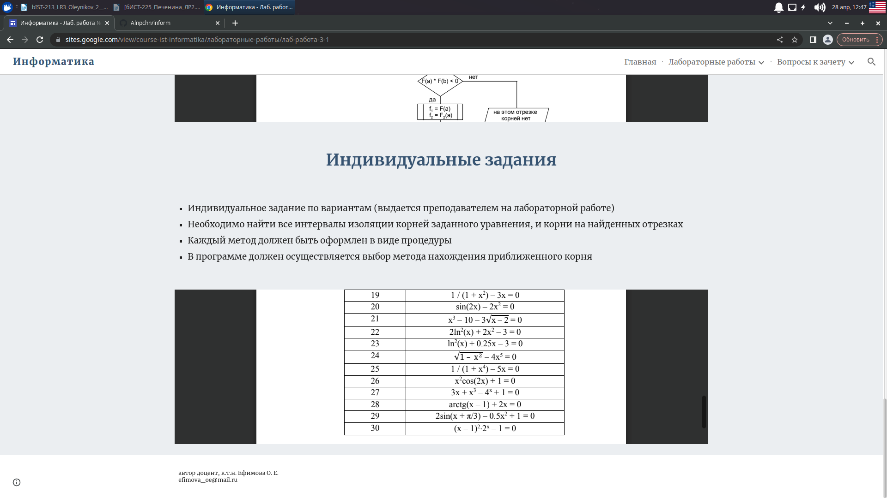

Метод Хорд отличается от Метода Касательных скоростью сходимости и некоторыми формулами. По моему метод хорд проще, так как в нем не нужно находить производную, также он надёжнее и применим к не дифференцируемым функциям. Метод касательных не применим к не дифференцируемым функциям, но он быстрее.

**Метод Хорд (метод секущих)**. Один из методов решения нелинейных уравнений, основанный на последовательном сужении интервала, содержащего единственный корень уравнения. Итерационный процесс выполняется до того момента, пока не будет достигнута заданная точность . Блок схема алгоритма показана на рисунке 2.

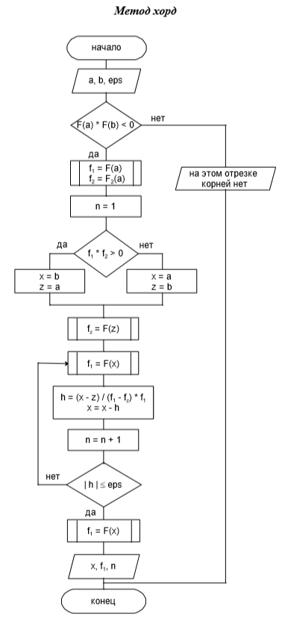

Рисунок 2 – Блок схема метода Хорд

**Метод половинного деления** (известен также как метод Больцано или метод дихотомии) основан на последовательном сужении интервала, содержащего единственный корень уравнения. Итерационный процесс выполняется до того момента, пока не будет достигнута заданная точность **ε**.

**Метод касательных.** Его же суть состоит в разбиении отрезка [a;b] на два отрезка с помощью касательной и выборе нового отрезка от точки пересечения касательной с осью абсцисс до неподвижной точки, на которой функция меняет знак и содержит решение, причём подвижная точка приближается к -окресности решения.

**Комбинированный метод.** Суть комбинированного метода состоит в разбиении отрезка [a;b] на три отрезка с помощью хорды и касательной и выборе нового отрезка от точки пересечения хорды с осью абсцисс до точки пересечения касательной с осью абсцисс, на котором функция меняет знак и содержит решение.

Алгоритмы всех 4 методов показаны на рисунках 3, 4, 5 и 6.

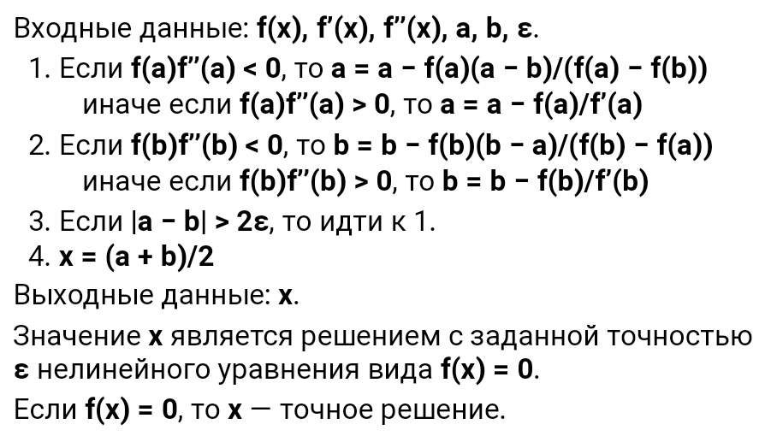

Рисунок 3 – Алгоритм Комбинированного метода

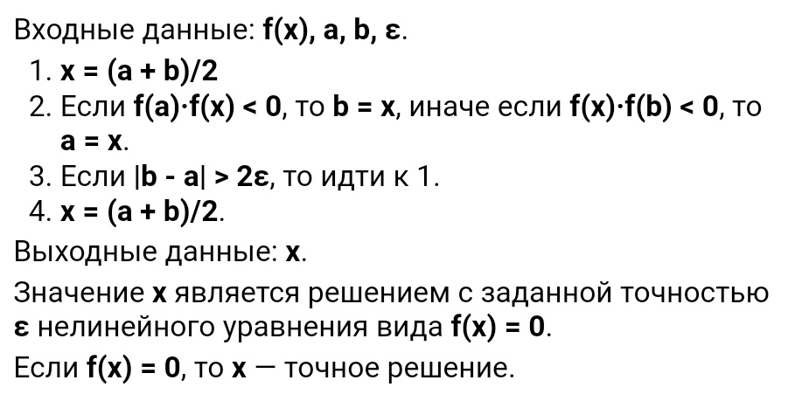

Рисунок 4 – Алгоритм метода дихтомии

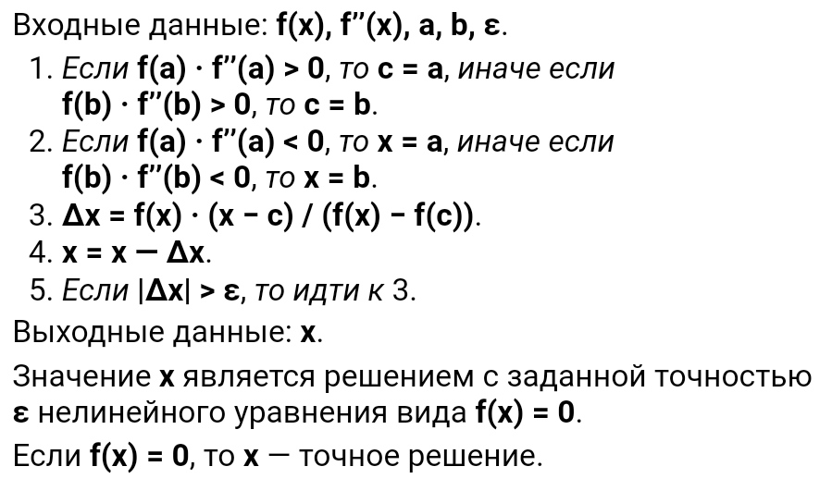

Рисунок 5 – Алгоритм метода хорд

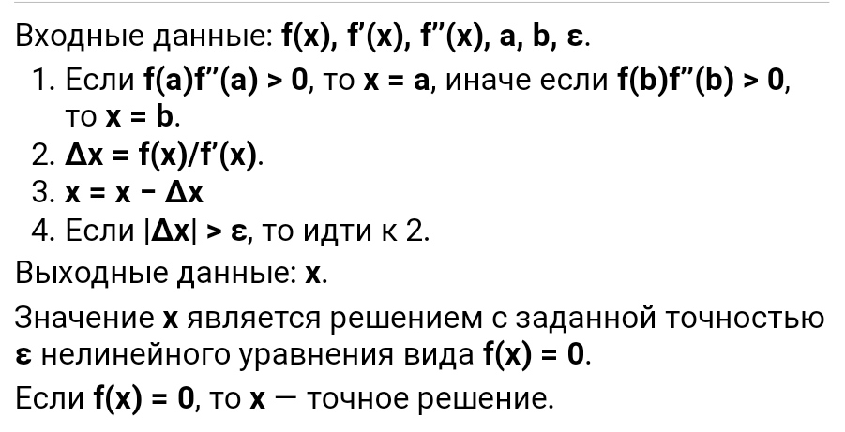

Рисунок 6 – Алгоритм метода касательных

**Тестирование программы:**

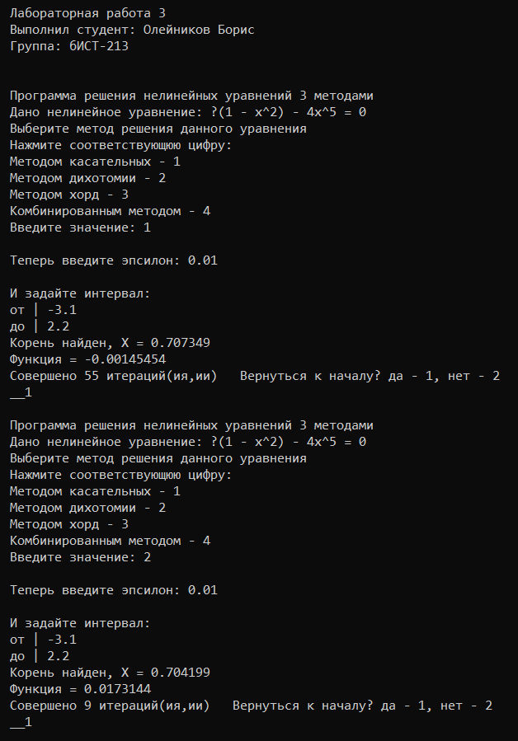

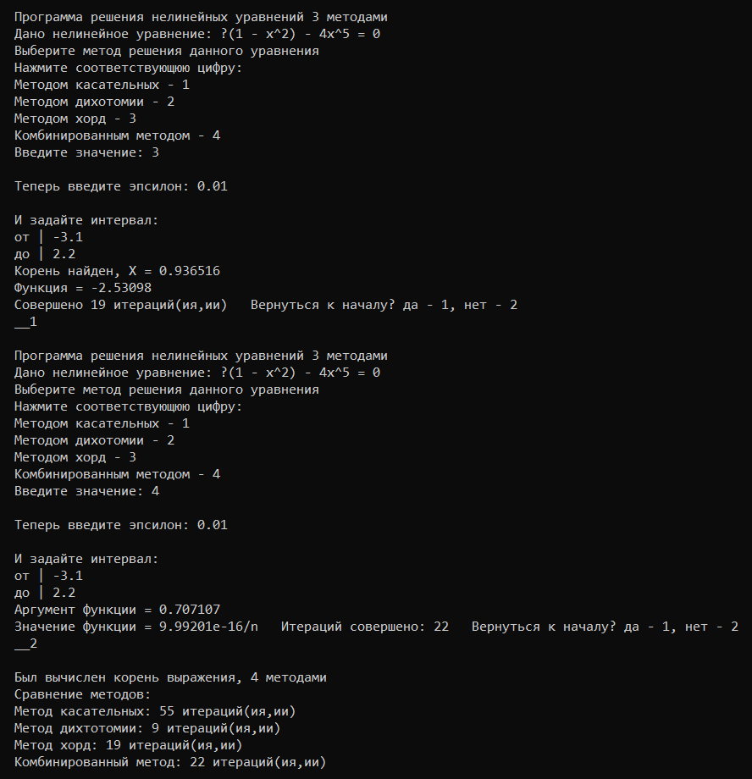

Метод дихотомии оказался самым быстро действенным при решении данного выражения. На этом тестирование закончено.

**Листинг Программы (С/С++)**

#include <stdlib.h>

#include <iostream>

#include <locale.h>

#include <math.h>

#define exp = 2,7182818284

using namespace std;

double F1(double x);

double PF1(double x);

double PF2(double x);

int main()

{

setlocale(LC_ALL, "RUS");

puts("\n Лабораторная работа 3\n Выполнил студент: Олейников Борис\n Группа: бИСТ-213\n");

int ch2 = 1;

int ch1 = 0, n1 = 0, n2 = 0, n3 = 0, n4 = 0;

while (ch2 == 1)

{

double E, Y = 0,b1 = 0, a1 = 0, X = 0, DX = 0, f11 = 0, f22 = 0, fcc = 0, f1 = 0, f2 = 0, fc = 0, pf1 = 0, pf2 = 0;

cout << "\n Программа решения нелинейных уравнений 3 методами\n Дано нелинейное уравнение: √(1 – x^2) – 4x^5 = 0\n Выберите метод решения данного уравнения\n";

while (1 != 0)

{

cout << " Нажмите соответствующюю цифру:\n Методом касательных - 1\n Методом дихотомии - 2\n Методом хорд - 3\n Комбинированным методом - 4\n Введите значение: ";

cin >> ch1;

cout << endl;

if (ch1 != 1 && ch1 != 2 && ch1 != 3 && ch1 != 4)puts(" Вы ввели неправильное занчение... Повторите\n");

else break;

}

cout << " Теперь введите эпсилон: ";

cin >> E;

double a, b, c;

cout << "\n И задайте интервал:\n от | ";

cin >> a;

cout << " до | ";

cin >> b;

switch (ch1)

{

case 1:

if ((F1(a)*F1(b)) >= 0)cout << " На данном отрезке корней нет";

else

{

f1 = F1(b);

pf2 = PF2(b);

n1++;

if ((f1 * pf2) > 0)X = b;

else X = a;

while (1 != 0)

{

f1 = F1(X);

pf1 = PF1(X);

DX = f1 / pf1;

X -= DX;

n1++;

if (abs(DX) <= E)

{

f1 = F1(X);

cout << " Корень найден, Х = " << X << "\n Функция = " << f1 << "\n Совершено " << n1 << " итераций(ия,ии)";

break;

}

}

break;

}

case 2:

{

if ((F1(a)*F1(b)) >= 0)cout << " На данном отрезке корней нет";

else

{

while (1 != 0)

{

X = (a + b) / 2;

fc = F1(a);

fcc = F1(b);

f1 = F1(X);

if ((fc*f1) < 0)

{

b = X;

}

else if ((f1*fcc) < 0) a = X;

n2++;

if (abs(b - a) <= 2*E)

{

X = (a + b) / 2;

f1 = F1(X);

cout << " Корень найден, Х = " << X << "\n Функция = " << f1 << "\n Совершено " << n2 << " итераций(ия,ии)";

break;

}

}

}

break;

}

case 3:

{

if ((F1(a)*F1(b)) >= 0)cout << " На данном отрезке корней нет";

else

{

fc = F1(a);

f1 = PF1(a);

f2 = PF2(a);

fcc = F1(b);

f11 = PF1(b);

f22 = PF2(2);

if ((fc*f2) > 0)

{

c = a;

}

else if ((fcc * f22)>0)

{

c = b;

}

if ((fc*f2) < 0)

{

X = a;

}

else if ((fcc * f22) < 0)

{

X = b;

}

while (1 != 0)

{

DX = F1(X) * ((X - c) / (F1(X) - F1(c)));

X -= DX;

n3++;

if (abs(DX) <= E)

{

f1 = F1(X);

cout << " Корень найден, Х = " << X << "\n Функция = " << f1 << "\n Совершено " << n3 << " итераций(ия,ии)";

break;

}

}

}

break;

}

case 4:

{

if ((F1(a)*F1(b)) >= 0)cout << " На данном отрезке корней нет";

else

{

a1 = a; b1 = b;

while (abs(a1 - b1) > 2*E)

{

f1 = PF1(a1);

f2 = PF2(a1);

fc = F1(a1);

if ((fc * f2) < 0) a1 = a1 - fc * (a1 - b1) / (fc - F1(b1));

else a1 = a1 - fc / f1;

f11 = PF1(b1);

f22 = PF2(b1);

fcc = F1(b1);

if ((fcc *f22) < 0) b1 = b1 - fcc * (b1 - a1) / (fcc - F1(a1));

else b1 = b1 - fcc / f11;

n4++;

}

Y = (a1 + b1) / 2;

fc = F1(Y);

cout << " Аргумент функции = " << Y << "\n Значение функции = " << fc << "/n Итераций совершено: "<<n4;

}

break;

}

}

cout << " Вернуться к началу? да - 1, нет - 2\n __";

cin >> ch2;

if (ch2 != 1 && ch2 != 2)

{

cout << "\n Значит выходим... (хоть и цифра у вас не та";

}

}

if (n1 != 0, n2 != 0, n3 != 0, n4 != 0)

{

cout << "\n Был вычислен корень выражения, 4 методами\n Сравнение методов:\n Метод касательных: " << n1 << " итераций(ия,ии)\n Метод дихтотомии: " << n2 << " итераций(ия,ии)\n Метод хорд: " << n3 << " итераций(ия,ии)\n Комбинированный метод: " << n4 << " итераций(ия,ии)" << endl;

}

return 0;

}

double F1(double x)

{

double fx = (sqrt(abs(1 - pow(x, 2)))) - 4 * pow(x, 5);

return fx;

}

double PF1(double x)

{

double pfx = -1*(x / (sqrt(abs(1 - pow(x, 2))))) - 20 * pow(x, 4);

return pfx;

}

double PF2(double x)

{

//Извиняюсь за некомпактность функции. Были проблемы с вычислениями, пришлось отслеживать

double a1 = 1-pow(x, 2);

double a2 = pow(abs(a1),3./2);

if (a1 < 0)a2 = -1 * a2;

double a3 = pow(x,4);

double a4 = pow(x, 2);

double a5 = a3 - a4;

double a6 = a5/a2;

double a7 = -100 * a6;

double b1 = sqrt(abs(a1));

double b2 = 1. / b1;

double c1 = a7 - b2;

return c1;

}